# DSE_GIS_API说明文档

## 1框架配置

### 1.1ArcGIS JS API配置

#### 1.1.1描述

本框架基于ArcGIS JS API 3.16版本开发，在运行框架之前需要确保ArcGIS JS API基础库已经部署完成。arcgis_js_api下载地址: <https://10.100.3.26/svn/软件研发中心/10架构设计/01代码管理/gis/arcgis/开发包/3.16> ,下载后解压[arcgis_js_api]，拷贝到应用服务器的根目录即可完成部署。

#### 1.1.2使用案例

将ArcGIS JS API拷贝到项目所部署的应用服务器中，例如：采用Tomcat作为应用服务器，那么将arcgis js api复制到tomcat webapps下即可。

### 1.2GIS框架配置

代码目录：dse_gis/ dseMap.Include.js

#### 1.2.1描述

下载框架源码: [https://10.100.3.26/svn/软件研发中心/10架构设计/01代码管理/前端框架/v1.0.0/webClient/](https://10.100.3.26/svn/软件研发中心/10架构设计/01代码管理/前端框架/v1.0.0/webClient/WebContent/assets/gis/arcgis) ，打开 ./WebContent/assets/gis/arcgis dseMap.Include.js文件,配置当前的ArcGIS JS API 部署地址，当前框架使用的主题，以及当前项目框架的部署地址

#### 1.2.2使用案例

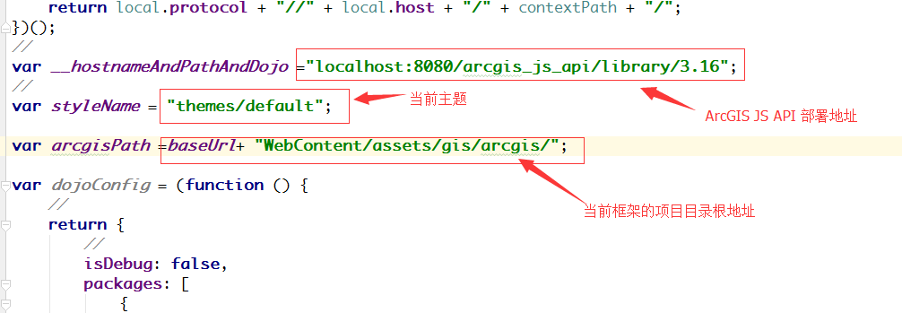

### 1.3 框架配置文件

[前端框架]/config/gis-config.js

#### 1.3.1描述

框架主配置文件，主要包括地图初始化配置，包括：地图类型（谷歌、天地图、arcgis、百度，本地瓦片服务）、投影投影参数：1：经度坐标系；2：平面坐标系，3：百度坐标系、初始化范围等配置，地图默认组件的参数信息配置。

#### 1.3.2接口列表

|  |  |
| --- | --- |
| **对象名称** | **描述** |
| baseMapLayers | 配置框架底图服务，主要支持百度，谷歌，天地图、离线，ArcGIS切片等底图服务的加载，可同时配置多幅地图 |
| fullExtent | 配置框架地图初始范围，参数格式为[xmin,ymin,xmax,ymax] |
| mapType | 地图投影参数：1：经纬坐标系；2：平面坐标系，3：百度坐标系；注意：在配置arcgis服务地图时，注意其投影参数的配置，除arcgis服务url外，其他url配置请勿更改 |
| minZoom | 地图最小缩放级别 |
| maxZoom | 地图最大缩放级别 |
| zoom | 当前缩放级别 |
| minVisibleZoom | 最小显示缩放级别 |
| urlPrefixs | 需要代理访问的服务器地址列表，可以配置多个服务器地址 |
| proxyUrl | 代理程序部署地址 |
| optionalLayers | 可选图层配置地址，主要用于配置图层管理控件中的图层，可以通过图层管理控制图层的显示与关闭操作 |
| gpUrls | 配置程序中等值线面GP服务的地址信息 |
| mapSearch | 配置地图搜索控件的数据源，显示结果等信息 |
| mapCompare | 配置地图对比控件中地图服务信息 |
| mapLegend | 配置图例控件的符号信息 |

#### 1.3.3使用案例

参见框架配置文件

## 2.框架基础

### 2.1 基础核心类

代码位置：dse_gis/DseGisBase

#### 2.1.1描述

主要提供初始化地图方法，根据不同的初始化信息，在地图中加载不同的控件，并提供公用的对地图进行操作的方法，方面其它模块对地图进行操作。

#### 2.1.2接口列表

|  |  |  |  |
| --- | --- | --- | --- |
| **名称** | **类型** | **参数** | **描述** |
| initMap(node,options) | Function | node: 放置地图的div的id  options{ //显示底图切换控件,设置为false不显示  showMapLayerChangeBar: true,  // 显示工具条，设置为false不显示  showToolbars: true,  //是否显示图层管理组件，false不显示  showLayerBar: true,  //设置是否在鼠标平时在地图中显示经纬度  showMapLabel: true,  //是否显示地图查询控件，false不显示  showSearchBox: true,  //设置是否显示图例控件，false不显示  showMapLegend: true } | 启动框架， |
| addLayer(options) | function | options{  //图层类型，必填参数  type:”graphic||feature||wfs||dynamic”  id:”图层ID”,必填参数  //图层服务地址,  url：“” 图层地址，可选参数  //图层是否可见，设置为false不可见，可选  visible:false ,  //图例类型，可选参数  legendType:”ags||single”,  //图层是否添加到图层管理控件,false不添加  isInLayerCtrl:false, 可选参数  name:”图层名称”, 当isInLayerCtrl为true时，必填  } | 添加图层 |
| showInfoWindow(lgtd,lttd, content, title, width, iscolse  ) | function | lgtd：经度, 必填参数  lttd:纬度，必填参数  content：弹出窗口内容，必填参数  title： 弹出窗口标题，可选参数  width：弹出窗口宽度，可选参数  isclose: 是否隐藏关闭按钮，设置为true隐藏 | 显示信息提示框 |
| showInfoWindowFrom(title, url, width, height) | Function | title:弹出窗口标题,  url：弹出框内容url  width:弹出框宽度  height：弹出框高度bi | 弹出可拖动的信息框 |
| showCenterAt(lgtd, lttd,level) | function | lgtd：经度，必填参数  lttd:纬度，必填参数  level: 当前地图缩放级别 可选参数 | 定位 |
| showLocalCircle(point,time) | function | point:闪烁位置，  time:持续时间 | 显示闪烁效果 |
| showExtent(arrExtent) | function | arrExtent: [最小经度，最小纬度，最大经度，最大纬度] | 平移地图到指定范围 |
| addMapControl(options) | function | options{  id:””//插件id 必填参数  url:”” //插件地址 必填参数  //地图对象  map:”esri/Map”, 必填参数  //组件显示位置可选参数  postion:{left:0,top:0,right:100,bottom:0},  //组件大小 可选参数  size:{width:100,height:100}  } | 添加地图组件 |
| removeControl(widgetId) | function | //组件ID 必填参数  widgetId:”” | 移除地图组件 |
| appConfig | attribute | 参见配置文件格式 | 获取框架配置文件 |

#### 2.1.3使用案例

详情请参见demo程序

### 2.2框架业务类

代码位置：dse_gis/DseGisCommon

#### 2.2.1描述

构建在DseGisBase基础类之上，根据具体的项目，提供和业务相关的代码

#### 2.2.2接口列表

略，具体项目自行定义。

#### 2.2.3使用案例

略

## 3.图层目录（layers）

此目录下的API主要用于加载在线地图服务，如百度，谷歌，天地图，ArcGIS，离线，自定义图层，在框架中已经简化了这些API的调用，只需要在框架配置文件中的底图配置部分做相应的修改即可以完成API的调用，同时实现与第三方图表库的集成（ECharts），可在地图中绘制丰富的图表信息。

### 3.1 谷歌地图

#### 3.1.1图层名称

dse_gis/layers/GoogleTiledLayer

用于加载谷歌地图服务

#### 3.1.2使用案例

在框架中加载地图服务,调用方式如下，将type类型配置为google

*/*{  
  
 id: "gvec",  
 type: "google",  
 url: "vec",//url有效值为 vec,img,ter中的一个  
 img_src: styleName + "/img/maptype/maptype1.png",  
 name: "矢量图",  
 initShow: true  
 },*/*

### 3.2 百度地图

#### 3.2.1 图层名称

dse_gis/layers/BaiduTiledLayer

用于加载百度地图

#### 3.2.2 使用案例

在框架中加载百度地图，调用方式如下，将type类型设置为baidu

*/*{  
  
 id: "gvec",  
 type: "baidu",  
 url: "vec",// url有效值为 vec,img中的一个  
 img_src: styleName + "/img/maptype/maptype1.png",  
 name: "矢量图",  
 initShow: true  
 },*/*

### 3.3 本地图层

#### 3.3.1 图层名称

dse_gis/layers/LocalTiledLayer

加载本地的切片地图，主要在客户环境中没有安装ArcGIS Server的情况下使用。

#### 3.3.2使用案例

在框架中加载ArcGIS离线的切片地图，配置方式如下，将type类型设置为local

*/*{  
  
 id: "gvec",  
 type: "local",  
 url: "",//实际切片放置的地址   
 img_src: styleName + "/img/maptype/maptype1.png",  
 name: "矢量图",  
 initShow: true  
 },*/*

### 3.4 天地图图层

#### 3.4.1使用案例

在程序中加载天地图影像、矢量、地形三种类型服务，调用方式如下，将type类型设置为tdt

*/*{  
  
 id: "gvec",  
 type: "tdt",  
 url: "",//url有效值为 vec,img,ter中的一个  
 img_src: styleName + "/img/maptype/maptype1.png",  
 name: "矢量图",  
 initShow: true  
 },*/*

### 3.5 ArcGIS地图

#### 3.5.1使用案例

在框架中加载ArcGIS Server发布的切片服务，框架中调用方式如下，将type类型设置为arcgis

*/*{  
  
 id: "gvec",  
 type: "arcgis",  
 url: "",//实际的服务地址   
 img_src: styleName + "/img/maptype/maptype1.png",  
 name: "矢量图",  
 initShow: true  
 },*/*

### 3.6 查询图层

地图查询通用图层，可以通过设置查询条件，显示信息等，简化查询操作。

#### 3.6.1 图层名称

dse_gis/layers/ QueryDisplayLayer

#### 3.6.2参数列表

|  |  |  |  |
| --- | --- | --- | --- |
| **名称** | **类型** | **参数** | **描述** |
| constructor | Function | options{  method: “GET||POST”,//数据加载方式 可选  url:””,// 数据接口地址 可选  lonField:””,//经度字段名称 必填参数  latField:””,/纬度字段名称 必填参数 mapType:””,//当前框架底图类型 必填参数  map:{esri.Map}//地图对象实例 必填  //需要显示的InfoWindow 内容信息 可选template: {  //  type: "inner",//弹出框类型  visible: false,//是否显示弹出框  width: 400,//弹出框宽度  height: 320,//弹出框高度  titleField: "STNM",//弹出框标题显示的字段  url: "./details.html",//弹出框内容地址  script: "./popup.js"//弹出框关联的js文件 }, //是否显示信息提示框 可选参数 tips: {  visible: true,//是否显示提示框  //提示框所显示的字段  fields: [  {"测站": "STCD"},  {"呵呵": "STNM"}  ] }, //符号回调函数，可选参数 symbolCallBack: function (data) {  } } | 构造函数，用于创建查询图层对象  创建图层 |
| isInLayerCtrl | Attribute |  | 是否将图层添加到图层管理控件中 |
| legendType | attribute |  | 图例类型， 取值为single或者ags |
| name | attribute |  | 图层名称 |
| loadData(data, isNewData  ) | function | data：//需要显示的数据 必填参数  //是否需要加载远程数据,必填参数  isNewData：false | 加载数据到图层中显示,当isNewData为true是，data参数需要设置url |

#### 3.6.3 示例代码

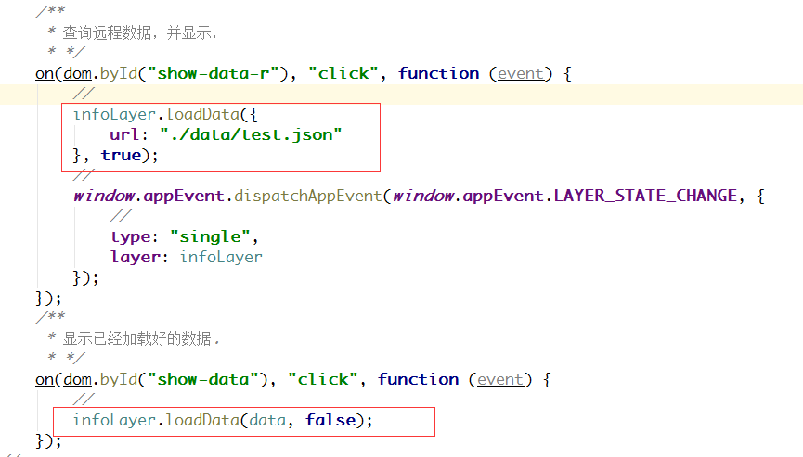

### 3.7 ECharts图层

#### 3.7.1 图层名称

dse_gis/layers/ EChartslayer

用于集成百度ECharts图表库，可以借助ECharts的图表功能，在地图上绘制丰富的统计图表信息。

#### 3.7.2参数列表

参数配置参见Echarts框架参数配置

#### 3.7.3 使用案例

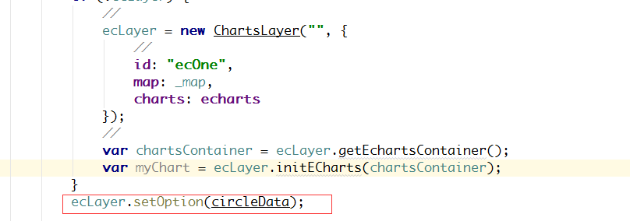

setOption方法的参数参照Echarts的setOption方法进行设置

## 5.通用代码(utils)

### 5.1 GP服务

代码位置： dse_gis/utils/ DseGPUtils

#### 5.1.1 描述

用于生成等值线，等值面

#### 5.1.2接口列表

|  |  |  |  |
| --- | --- | --- | --- |
| **对象名称** | **类型** | **参数** | **描述** |
| createDZXMResults(options) | Function | options{  //等值线  type: "dzx",  isProcess: false,//是否需要生成分析数据。 当取值为false时, url，startTime，endTime 三个参数不需要设置,取值为true时，需要设置 isClear: false,//是否需要清除缓存数据. 当取值为false时, 不需要设置logUrl,当设置为true时需要.  url: "",//分析服务地址  startTime: "",//开始时间  endTime: "",//结束时间 logUrl: "",//缓存数据接口 } | 生成等值线信息，等值线接口配置信息参见gis-config中GP服务的配置说明 |
| createDZXMResults(options) | Function | options{  //等值线  type: "dzm",  isProcess: false,//是否需要生成分析数据。 当取值为false时, url，startTime，endTime 三个参数不需要设置,取值为true时，需要设置 isClear: false,//是否需要清除缓存数据. 当取值为false时, 不需要设置logUrl,当设置为true时需要.  url: "",//分析服务地址  startTime: "",//开始时间  endTime: "",//结束时间 logUrl: "",//缓存数据接口 } | 生成等值面信息，等值面接口配置信息参见gis-config中GP服务配置说明 |

#### 5.1.2 使用案例

参见demo中生成等值线面的用法。

### 5.2 几何图形操作

代码位置：dse_gis/utils/DseGeoUtils

#### 5.2.1描述

实现了几何对象的缓冲区创建，合并,裁剪几何图形，几何图形编辑等功能。

#### 5.2.2 接口列表

|  |  |  |  |
| --- | --- | --- | --- |
| **对象名称** | **类型** | **参数** | **描述** |
| constructor(options) | Function | options{ map: ""//地图对象,  url: "",//保存接口  //esri/layers/GraphicsLayer  editLayer:null//编辑图层  template: "",//弹出框模板 } | 构造函数，用于实例化几何图形编辑工具类 |
| setGeoTemplate(options) | Function | options{ //设置信息弹出框类型，可取值inner||outer  type: "inner",  //是否显示信息框，默认显示 visible: true, width: 400,//弹出框宽度  height: 320,//弹出框高度 titleField: "",//标题字段  //弹出框内容模板 url: "./geoedit.html",  //弹出框脚本文件 script: "./geoedit.js", } | 设置几何图形编辑时弹出的属性修改界面 |
| setGeoAttribute(options) | Function | options:{  } | 设置待编辑几何对象的属性信息，改参数的内容可以参照需要编辑的几何信息表进行设置，主要用于信息几何图形 |
| changeEditType(type) | Function | 取值为edit||move | 设置几何图形的编辑方式，主要分为移动和节点编辑 |
| changeEditLayer(layer) | Function | Layer：参数类型为  esri/layers/GraphicsLayer及其子类 | 切换需要编辑的图层 |
| drawGraphic(type,isSingle) | Function | Type:几何图形类型,取值为point||polyline||polygon  isSingle：是否只绘制一个 | 绘制几何图形 |
| deactivate() | Function |  | 释放几何图形编辑 |
| getGraphic() | Function |  | 获取编辑后的几何图形 |
| buffer(geometry,distance) | Function | //需要创建缓冲区的图形  geometry:Geometry  //缓冲距离  distance:number | 创建图形缓冲区，返回缓冲区图形 |

#### 5.2.3 使用案例

详情参见框架中demo程序，如下图所示:

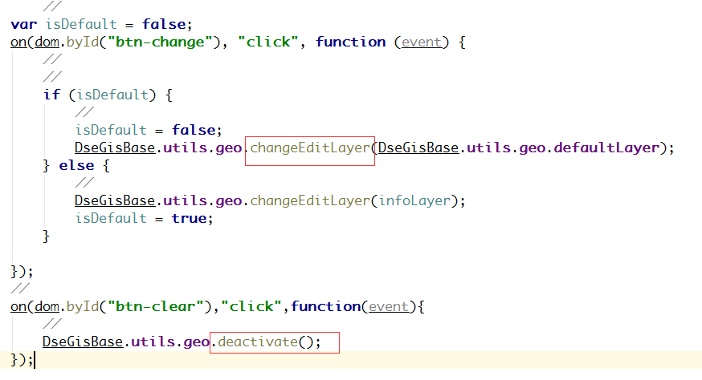

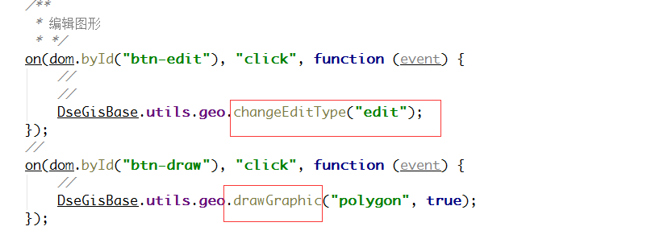

### 5.3 符号处理

代码位置： dse_gis/utils/dseSymbolUtils

#### 5.3.1 描述

用于封装符号的通用操作

#### 5.3.2 接口列表

|  |  |  |  |
| --- | --- | --- | --- |
| **对象名称** | **类型** | **参数** | **描述** |
| createTextSymbol(options) | Function | options{ content: “”//文本内容 //文本颜色,参数类型为数组,可选参数  textColor:[red,green,blue,alpha]  angle:为本角度，可选参数  fontSize：number,字体大小，可选参数 } | 创建文本符号 |
| createSimpleMakerSymbol  (options) | Function | options{ size：number 符号大小，可选  width:number 边框宽度,可选  //填充颜色，可选参数  //格式为[red,green,blue,alpha]  fillColor:number[r,g,b,a]  //边框颜色  borderColor:[r,g,b,a]  } | 创建点符号 |
| createSimpleLineSymbol  (options) | Function | options:{  width:number 线宽度，可选  //线填充颜色，可选参数  fillColor：[r,g,b,a]填充颜色，  } | 创建线符号 |
| createSimpleFillSymbol  (options) | Function | options{  //边框颜色,可选  borderColor:[r,g,b,a]  //填充颜色，可选  fillColor:[r,g,b,a]  //边框宽度，可选  width:number  } | 创建面符号 |
| createPictureMarkerSymbol  (options) | Function | options{  //符号宽度，可选  width:number  //符号高度,可选  height：number  //图片符号地址,可选,地址为  //相对路径，即从gis框架根目//录开始,如”/img/arrow.png”  url:String  } | 创建图片符号 |

#### 5.3.3 使用案例

require([**"dse_gis/utils/dseSymbolUtils"**],**function**(dseSymbolUtils){dseSymbolUtils.createPictureMarkerSymbol({  
 *//* **width**:24,  
 **height**:24,  
 **url**:**"/img/arrow.png"** });  
 *//.....*});

### 5.4 弹出框处理

代码位置：dse_gis/utils/PopupUtils

#### 5.4.1描述

用于在地图中显示弹出框

#### 5.4.2接口列表

|  |  |  |  |
| --- | --- | --- | --- |
| **对象名称** | **类型** | **参数** | **描述** |
| constructor(map,options) | Function | //地图对象，必填参数  map:”esri/map”  //可选，用于设置弹出框信息  options{  //弹出框类型,取值为inner||outer必填参数  type: "inner",  //弹出框可见性，可选参数  visible: true,  //弹出框宽度，可选参数  width: 400,  //弹出框高度，可选参数  height: 320,  //弹出框标题字段名称  titleField: "STNM",  //弹出框内容模板,必填参数  url: "./geoedit.html",  //弹出框模板脚本，可选参数  script: "./geoedit.js", } | 构造函数，用于实例化弹出框辅助类 |
| setTemplate(info) | Function | info{  //弹出框类型,取值为inner||outer必填参数  type: "inner",  //弹出框可见性，可选参数  visible: true,  //弹出框宽度，可选参数  width: 400,  //弹出框高度，可选参数  height: 320,  //弹出框标题字段名称  titleField: "STNM",  //弹出框内容模板,必填参数  url: "./geoedit.html",  //弹出框模板脚本，可选参数  script: "./geoedit.js", } | 设置弹出框内容模板信息 |
| showInfoWindow(gra) | Function | //弹出框关联的图形,必填参数  gra：“esri/graphic” | 弹出信息框 |
| hideInfoWindow() | Function |  | 隐藏信息框 |
| createPictureMarkerSymbol  (options) | Function | options{  //符号宽度，可选  width:number  //符号高度,可选  height：number  //图片符号地址,可选,地址为  //相对路径，即从gis框架根目//录开始,如”/img/arrow.png”  url:String  } | 创建图片符号 |

#### 5.4.3使用案例

require([**"dse_gis/utils/PopupUtils"**],**function**(PopupUtils){  
 *//* **var** popupUtils=**new** PopupUtils(dseMap*/**esri.Map*/*,{  
 *//* **type**: **"outer"**,  
 **visible**: **true**,  
 **width**: 400,  
 **height**: 320,  
 **titleField**: **"STNM"**,  
 **url**: **"./geoedit.html"**,  
 **script**: **"./geoedit.js"** });  
 *//显示弹出框* popupUtils.showInfoWindow(gra*/**esri.Graphic*/*);  
 *//.....*});

### 5.5 坐标转换模块

代码位置：dse_gis/utils/dseGisUtils

#### 5.5.1 描述

用于在框架中实现百度坐标系，经纬度坐标系，墨卡托坐标系等坐标点的转换

#### 5.5.2接口列表

|  |  |  |  |
| --- | --- | --- | --- |
| **对象名称** | **类型** | **参数** | **描述** |
| getGeomCenter(graphic) | Function | //几何图形，必填参数  graphic:”esri/graphic” | 获取几何图形中心点 |
| WgsToDqzb(x, y, maptype) | Function | x:number//横坐标  y:number//纵坐标  maptype:””//当前地图投影 | wgs84转当前投影坐标系（1：经度坐标系；2：平面坐标系，3：百度坐标系） |
| DqzbToWgs(x, y, maptype) | Function | x:number//横坐标  y:number//纵坐标  maptype:””//当前地图投影 | 当前投影坐标系转wgs84（1：经度坐标系；2：平面坐标系，3：百度坐标系） |
| MctToDqzb (x, y, maptype) | Function | x:number//横坐标  y:number//纵坐标  maptype:””//当前地图投影 | Mercator转当前投影坐标系（1：经度坐标系；2：平面坐标系，3：百度坐标系） |
| DqzbToMct(x, y, maptype) | Function | x:number//横坐标  y:number//纵坐标  maptype:””//当前地图投影 | 坐标转换,当前投影坐标系转Mercator（1：经度坐标系；2：平面坐标系，3：百度坐标系） |

#### 5.5.3使用案例

require([**"dse_gis/utils/dseGisUtils"**],**function**(dseGisUtils){  
 *//获取几何对象中心* **var** center=dseGisUtils.getGeomCenter(***gra****/**esri.Graphic*/*);  
});

## 6.工具目录(tools)

工具类代码根目录：dse_gis/tools/

### 6.1测量距离

#### 6.1.1 描述

实现地图距离测量

#### 6.2.2 接口列表

|  |  |  |
| --- | --- | --- |
| **工具名称** | **类型** | **描述** |
| PolylineTool | Tool | 实现地图距离测量 |

#### 6.3.3 使用案例

在框架中由工具条控件统一调用，使用方式略

### 6.2 面积测量

#### 6.2.1描述

实现地图面积测量

#### 6.2.2 接口列表

|  |  |  |
| --- | --- | --- |
| **工具名称** | **类型** | **描述** |
| PolygonTool | Tool | 实现地图面积测量 |

#### 6.3.3使用案例

在框架中由工具条控件统一调用，使用方式略

### 6.3 地图复位

#### 6.3.1描述

将地图范围缩放初始范围

#### 6.3.2接口列表

|  |  |  |
| --- | --- | --- |
| **工具名称** | **类型** | **描述** |
| BackTool | Tool | 实现复位功能 |

#### 6.3.3 使用案例

在框架中由工具条控件统一调用，使用方式略

### 6.4 清除工具

#### 6.4.1 描述

清除在地图中绘制的图形信息

#### 6.4.2 接口列表

|  |  |  |
| --- | --- | --- |
| **工具名称** | **类型** | **描述** |
| ClearTool | Tool | 清除地图中绘制的几何图形 |

#### 6.4.3 使用案例

在框架中由工具条控件统一调用，使用方式略

### 6.5 地图对比工具

#### 6.5.1描述

将地图拆分问两幅地图，可以同步查看不同地图范围中同一区域的地图情况

#### 6.5.2 接口列表

|  |  |  |
| --- | --- | --- |
| **工具名称** | **类型** | **描述** |
| CompareTool | Tool | 实现地图分屏对比操作 |

#### 6.5.3 使用案例

在框架中由工具条控件统一调用，使用方式略

### 6.6 地图透视镜

#### 6.6.1 描述

在地图中透过一个图层，查看被地图遮盖的地图部分。

#### 6.2.2 接口列表

|  |  |  |
| --- | --- | --- |
| **工具名称** | **类型** | **描述** |
| SwipeTool | Tool | 地图透视镜工具 |

#### 6.6.3 使用案例

在框架中由工具条控件统一调用，使用方式略

### 6.7 全屏工具

#### 6.7.1 描述

在地图中实现全屏功能

#### 6.7.2 接口列表

|  |  |  |
| --- | --- | --- |
| **工具名称** | **类型** | **描述** |
| FullTool | Tool | 实现全屏功能 |

#### 6.7.3 使用案例

在框架中由工具条控件统一调用，使用方式略

### 6.8 热力图工具

#### 6.8.1 描述

在系统中生成热力图

#### 6.8.2 接口列表

|  |  |  |
| --- | --- | --- |
| **工具名称** | **类型** | **描述** |
| HeatMapTool | Tool | 整合Echarts，实现地图热力图 |

#### 6.8.3使用案例

框架中由工具条控件统一调用，使用方式略

### 6.9扩展工具

代码位置：可以根据具体的项目要求组织代码目录结构。

#### 6.9.1 描述

在框架中，可以根据框架提供的接口，结合实现项目的需要，开发自定义工具，满足更加细粒度的业务功能需求

#### 6.9.2 接口列表

自定义工具开发主要分为两个步骤，参见6.9.3使用案例。

#### 6.9.3 使用案例

**开发工具类：**继承框架中的_BaseTool类，然后根据功能需求重写activate和deactivate两个方法，示例如下图所示

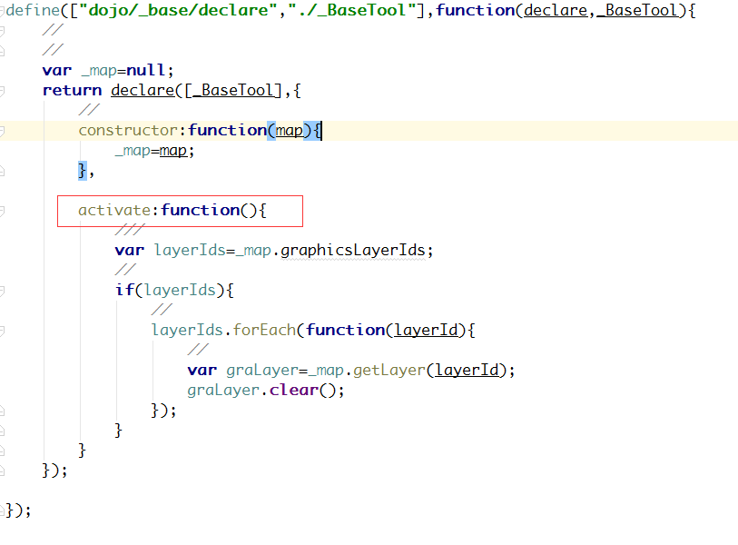

**配置工具:** 在开发完成后，在工具条中的配置文件中添加配置信息,框架在启动工具条时会自动调用新开发的工具

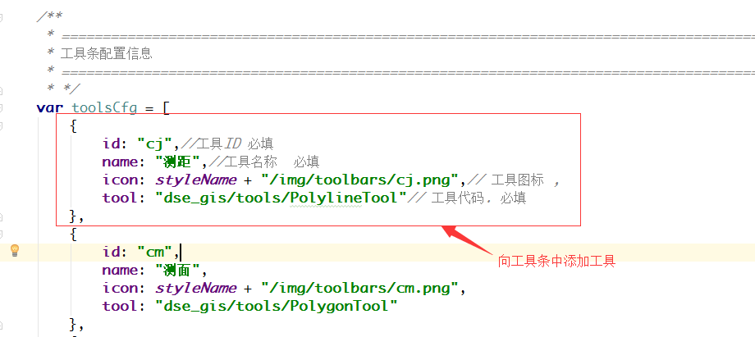

## 7.控件目录(controls)

### 7.1 地图切换

代码位置：dse_gis/controls/LayerSwitchControl

#### 7.1.1描述

实现框架中底图服务的切换

#### 7.1.2 接口列表

|  |  |  |
| --- | --- | --- |
| **组件名称** | **类型** | **描述** |
| LayerSwitchControl | Control | 实现框架中底图服务的切换 |

#### 7.1.3使用案例

该组件从框架主配置文件(gis-config)中读取baseMapLayers节点中读取信息，创建底图切换图标，并实现底图切换逻辑代码,在框架中使用本控件设置如下图所示:

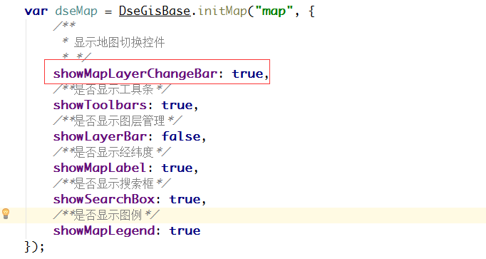

### 7.2 图层管理

代码位置：dse_gis/controls/LayerManControl

#### 7.2.1 描述

图层管理控件，用于控制框架中可选图层及动态加载的图层的显示与隐藏状态

#### 7.2.2 接口列表

|  |  |  |
| --- | --- | --- |
| **组件名称** | **类型** | **描述** |
| LayerManControl | Control | 图层管理控件，用于控制框架中可选图层及动态加载的图层的显示与隐藏状态 |

#### 7.2.3 使用案例

该组件从框架主配置文件(gis-config)中读取optionalLayers节点中读取信息，创建图层管理目录中的图层项，并能控制图层状态的显示与隐藏,在框架中使用设置如下图所示:

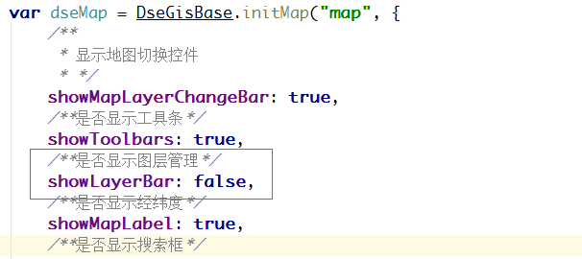

### 7.3地图查询

代码位置：dse_gis/controls/SearchControl

#### 7.3.1描述

实现地图查询功能，查询参数配置参见gis-config中的相关说明

#### 7.3.2 接口列表

|  |  |  |
| --- | --- | --- |
| **组件名称** | **类型** | **描述** |
| SearchControl | Control | 实现地图查询功能，查询参数配置参见gis-config中的相关说明 |

#### 7.3.3使用案例

该组件从框架主配置文件(gis-config)中读取mapSearch节点中读取信息，创建地图查询的数据源信息，并根据输入的查询条件，符合条件的查询结果，在框架中使用设置如下图所示:

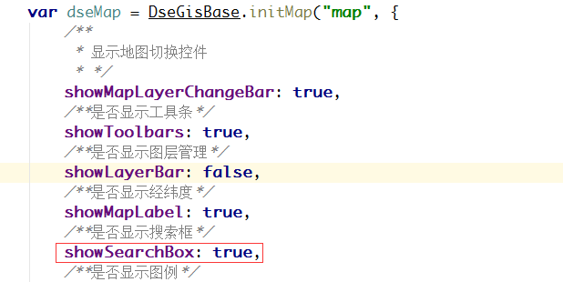

### 7.4 坐标提示

代码位置: dse_gis/controls/MapLabelControl

#### 7.4.1描述

在地图中显示当前鼠标位置的经纬度信息

#### 7.4.2接口列表

|  |  |  |
| --- | --- | --- |
| **组件名称** | **类型** | **描述** |
| MapLabelControl | Control | 在地图中显示当前鼠标位置的经纬度信息 |

#### 7.4.3使用案例

调用方式如下图所示:

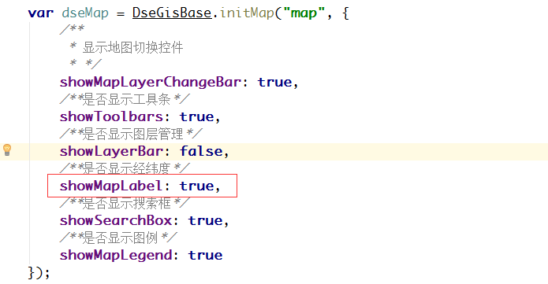

### 7.5工具条

代码位置：dse_gis/controls/ToolbarControl

#### 7.5.1描述

实现框架中各个独立工具的加载，工具条中的所有工具，同一时间只能有一个工具被激活。

#### 7.5.2接口列表

|  |  |  |
| --- | --- | --- |
| **组件名称** | **类型** | **描述** |
| ToolbarControl | Control | 实现框架中各个独立工具的加载。 |

#### 7.5.3 使用案例

在框架中调用方式如下：

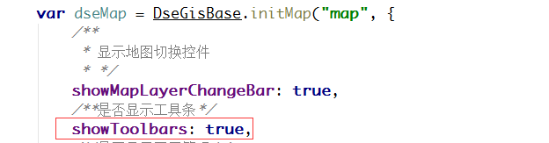

### 7.6图例控件

代码位置：dse_gis/controls/MapLegend

#### 7.6.1描述

在地图中显示查询图层的图例信息

#### 7.6.2 接口列表

|  |  |  |
| --- | --- | --- |
| **组件名称** | **类型** | **描述** |
| MapLegend | Control | 在地图中显示查询图层的图例信息 |

#### 7.6.3 使用案例

该组件从框架主配置文件(gis-config)中读取mapLegend节点中读取信息，创建图例控件中需要显示的符号信息，并和当前地图中指定的图层显示符号对应起来，在框架中使用设置如下图所示:

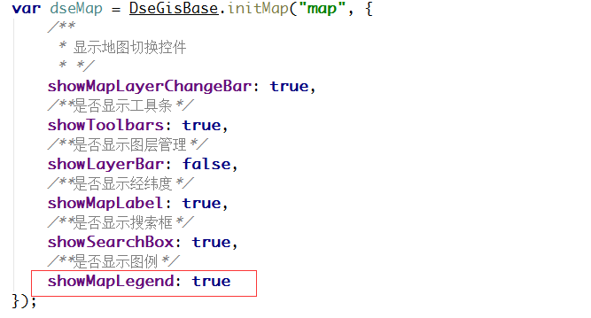

### 7.8扩展控件

代码位置：可以根据具体的项目要求组织代码目录结构。

#### 7.8.1描述

在框架中，可以根据框架提供的接口，结合实现项目的需要，开发自定义组件，满足更加细粒度的业务功能需求

#### 7.8.2接口列表

自定义控件的开发主要分为两个步骤，参见使用案例。

#### 7.8.3使用案例

**开发组件：**在框架中可以根据业务需求，开发自定义控件，开发控件时需要继承_BaseWidget类，然后在编写功能代码，如下图所示：

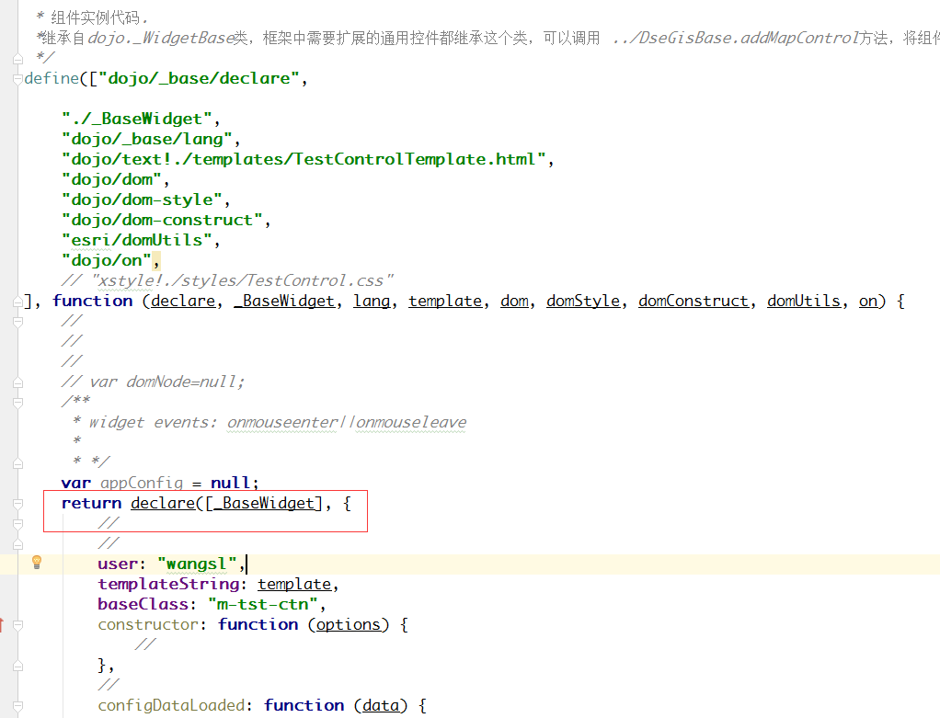

**使用组件**：在组件开发完成后调用DseGisBase类的addMapControl方法将控件添加到框架中，下图所示：

